24 kwietnia 2024 r.

Poleć jeszcze dalej i jeszcze wyżej! Volkswagen Samochody Dostawcze partnerem Red Bull Konkurs Lotów

- 17 i 18 sierpnia 2024 r. w Gdyni odbędzie się Red Bull Konkurs Lotów
- Volkswagen Samochody Dostawcze oficjalnym partnerem wydarzenia
- Do wygrania m.in. możliwość dojazdu na miejsce specjalnym konkursowym Volkswagenem ID. Buzz i wejście do strefy VIP
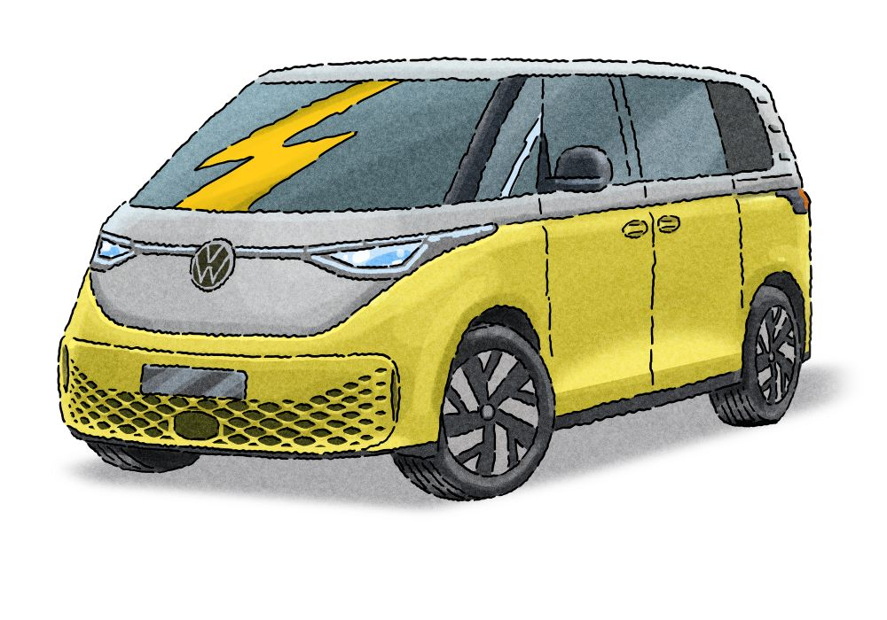
Poznań, 24 kwietnia 2024 r. 17 i 18 sierpnia br., na Skwerze Kościuszki w Gdyni odbędzie się największy tegoroczny event marki Red Bull
w Polsce – Konkurs Lotów. To wielka, pełna humoru i dobrej zabawy impreza dla konstruktorów
i nieustraszonych pilotów wszelkiego rodzaju latających machin. W tym roku konkursowi i zabawie towarzyszyć będzie marka Volkswagen Samochody Dostawcze, która zorganizuje na miejscu specjalną strefę z mnóstwem atrakcji, a dodatkowo zwycięzcom gry, która znajduje się na stronie Red Bull Konkurs Lotów, zapewni transport na czas imprezy w pełni elektrycznym Volkswagenem ID. Buzz.
Letnie popołudnie nad polskim morzem, mnóstwo dobrej zabawy
i pozytywnych emocji. Z takimi odczuciami bez wątpienia kojarzy się wszystkim Red Bull Konkurs Lotów. Ale są to również uczucia towarzyszące wakacyjnym wyprawom wielu użytkowników samochodów marki Volkswagen Samochody Dostawcze. Będąc zawsze blisko nich i angażując się w ich aktywne spędzanie wolnego czasu, marka została oficjalnym partnerem polskiej edycji znanego na całym świecie konkursu.
Red Bull Konkurs Lotów rzuca wyzwanie szalonym inżynierom
i nieustraszonym pilotom, którzy chcą spełnić marzenie o lataniu. O co
w tym wszystkim chodzi? Najpierw maksymalnie czteroosobowe zespoły konstruują swoje latające machiny, a potem przyjeżdżają z nimi do Gdyni, aby na żywo zaprezentować je wielotysięcznej publiczności i jurorom pod przewodnictwem Adama Małysza. Próbując przezwyciężyć siły grawitacji, muszą nie tylko polecieć jak najdalej, ale też zdobyć ich sympatię dając prawdziwy show na rampie startowej. Tylko tak mogą wygrać bardzo atrakcyjne nagrody.
„Nie mogło nas tutaj zabraknąć. Świetna zabawa, relaks i morze to wymarzone warunki do doświadczania zalet i rozwiązań naszych modeli, zwłaszcza w pełni elektrycznego ID. Buzza, który towarzyszył będzie całej imprezie. Na terenie eventu organizujemy również specjalną, pełną atrakcji strefę marki Volkswagen Samochody Dostawcze. Mamy też niespodziankę dla fanów z całej Polski, którzy nie biorą udziału w konkursie lotów, a chcą mile spędzić ten czas w Gdyni jako kibice zmagań. Jeśli wezmą udział w grze na stronie internetowej Red Bull Konkurs Lotów i znajdą się w gronie zwycięzców, do Gdyni będą mogli dotrzeć Volkswagenem ID. Buzz. Jest więc o co walczyć!” – mówi Patryk Grzeczka dyrektor marketingu Volkswagen Samochody Dostawcze.
Jeśli więc chcesz spędzić fantastyczny weekend wraz z trójką przyjaciół
w strefie VIP Red Bull Konkurs Lotów, ciesząc się jednocześnie zaletami Volkswagena ID. Buzz, warto wziąć udział w grze, wykręcić jak najwyższy wynik i zarezerwować sobie czas 17 i 18 sierpnia na lotnicze szaleństwo!

Kontakt:
Magda Piekarczyk - Olszak
Kierownik komunikacji marketingowej i PR
Volkswagen Samochody Dostawcze
tel.+48 690 406 386
e-mail: magda.piekarczyk-olszak@volkswagen.pl
O marce Volkswagen Samochody Dostawcze:
Marka Volkswagen Samochody Dostawcze (VWSD) jako wiodący producent lekkich samochodów dostawczych znacząco i nieustannie kształtuje przemysł transportowy, zarówno towarowy jak i pasażerski. Nasze pojazdy przewożą pracowników budowlanych, rodziny i poszukiwaczy przygód, bułki, paczki i deski surfingowe. Codziennie pomagają niezliczonym ludziom na całym świecie w wykonywaniu swojej pracy, jeżdżą po drogach jako mobilne warsztaty oraz dowożą lekarzy pogotowia i policjantów do miejsc ich interwencji.
W zakładach w Hanowerze (D), Poznaniu (PL), Wrześni (PL) i Pacheco (ARG) około 24 tys. pracowników produkuje serie Transporter, Caddy, Crafter i Amarok, a od 2022 r. – również ID. Buzz – w pełni elektryczny model wzorowany na kultowym VW Bulli. Volkswagen Samochody Dostawcze to w obrębie Grupy Volkswagen wiodąca marka w zakresie jazdy autonomicznej oraz usług mobilności, takich jak Mobility-as-a-Service i Transport-as-a-Service – są to dziedziny, w których marka kształtuje przyszłość mobilności. W ten sposób marka transportuje społeczeństwo jutra wraz z jego wszystkimi wymaganiami ku czystej, inteligentnej i zrównoważonej mobilności. Za taką właśnie mobilnością opowiada się marka Volkswagen Samochody Dostawcze zgodnie ze swoją maksymą: transportujemy sukces, wolność i przyszłość.

